Муниципальное автономное дошкольное образовательное детский сад с. Бессоновка в с. Блохино

Консультация для родителей
На тему: «Скоро Новый год!»

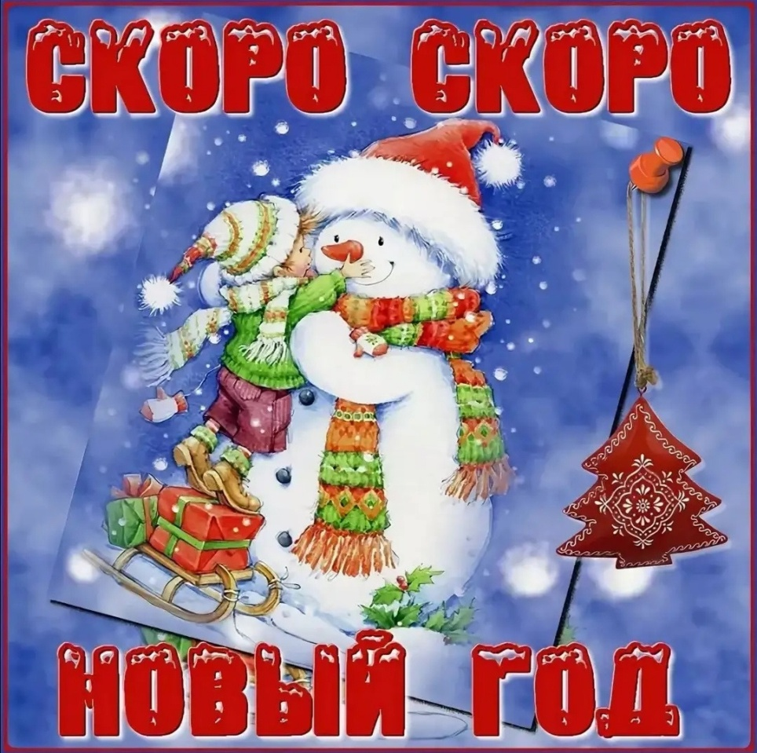

Подготовила: воспитатель Дементьева О. А.

2022

Цель:
1 Закрепить навыки противопожарной безопасности при использовании бенгальских огней, петард, свечей, гирлянд .
2.Формировать представления детей о традициях празднования нового года, воспитывать уважительное отношение к родителям, способствовать сплочению семьи.

Уважаемые родители!
Что такое новый год? Это праздника приход! Это ожидание чуда, ни с чем несравнимая сказка. Ведь у каждого из нас лучшие воспоминания о Новом годе связаны с детством.
О чем мечтают думают дети, думая о празднике? О ледяных горках, маскарадах, подарках. И о том, что наконец-то можно пообщаться с мамой и папой, которые вечно пропадают на работе! В каждой семье свои традиции подготовки к Новому году. Мы предлагаем вашему вниманию некоторые полезные советы, которые объединят вашу семью в подготовке к празднику, а ваш ребенок узнает много нового и интересного.
Совет №1
Разучите с ребенком песенку «Новогодний хоровод»
Белые, белые в декабре, в декабре,
Елочки, елочки, во дворе, во дворе.
Кружится, кружится, и поет и поет
Праздничный, праздничный хоровод, хоровод!
Скользкие, скользкие в декабре, в декабре,
Горочки, горочки во дворе, во дворе
Кружится, кружится и поет и поет
Праздничный, праздничный хоровод, хоровод!
Загадайте загадки:
Не ходи во двор без шапки,
Надевай пальто и тапки,
В теплый шарфик прячь свой нос,
Ведь на улице …(мороз)
Они в воздухе кружатся,
На ладони к нам ложатся.
Невесомы,как пушинки,
А зовут их все…(пушинки)
Красавица лесная,
Зеленая такая,
Украшена игрушками,
гирляндами, хлопушками … (елка)
Совет №2
Такое важное, знаковое событие как встреча Нового года, обязывает практически каждую семью заняться убранством своего дома. Для этого достаточно обдумать и выбрать на свой вкус ряд оригинальных идей и запастись необходимыми материалами.
А ведь ее можно преобразить с помощью подручных средств, и конечно же не без помощи вашего ребенка!
Например, елочные игрушки своими руками из шляпок желудя и валяной шерсти или кусочка ткани, обмакнутого в клей и посыпанного блестками.
Сделайте милашек-пингвинов из материала, который всегда под рукой- пластиковых бутылок. Нужно покрасить бутылку белой гуашью, дорисовать крылышки и лапки, а из кусочка ткани сделать пингвину красную шапочку с бумбоном.
Своеобразной визиткой любого помещения являются его выходящие на улицу окна. Можно сделать на стекле морозные узоры и сюжетные картинки.
Для такого новогоднего оформления окна потребуются только три предмкта:
*бумажный шаблон снежинок
*зубная паста
*зубная щетка
Небольшое количество зубной пасты развести в емкости с водой ,чтобы получился концентрированный раствор. Приложив в выбранном месте к стеклу снежинку, зубную щетку макают в раствор и ,проводя пальцем по щетине, разбрызгивают смешанную с водой зубную пасту так, чтобы состав попал в прорези снежинки вокруг нее на стекло. Доставьте удовольствие по разбрызгиванию зубной пасты вашему ребенку!
Совет №3
Расскажите ребенку о необычных новогодних елках в разных странах. У каждой страны есть своя оригинальная манера украшения елки.
Например, на Филиппинах в одном из парков, установили подводную елку.
Шведы традиционным шарам предпочитают фигурки животных, а также эко-украшения из соломы.
В Норвегии елку принять самостоятельно рубить в лесу, а наряжать ее поручается старшим членам семьи, чтобы сделать сюрприз для малышей.
В Мексике, как и во многих странах с жарким климатом вечнозеленые колючие деревья заменяют пальмы. В Рио-де-Жанейро расположена одна из самых оригинальных елок мира-плавучая.
В Китае вместо елок используются маленькие мандариновые и апельсиновые деревья, а украшаются они засахаренными фруктами, бумажными фонариками и цветами.
В Америке помимо игрушек, на елку принято вешать съедобные украшения – конфеты в красивых обертках, апельсины, ягоды клюквы.
Совет №4
Самое приятное –сесть за праздничный новогодний стол всей семьей. Для этого нужно проявить фантазию и красиво украсить различные блюда.
Предложите ребенку сделать Деда Мороза. Возьмите красный перец- он послужит кафтаном. Присоедините зубочисткой очищенное вареное яйцо-это будет лицо. А к лицу-шапку-помидор. В качестве глаз-гвоздику, для носа - красную ягодку. Дед мороз готов!
Если ваш ребенок желает продолжить творить, делаем оригинального кота. Соедините два апельсина- голову и туловище котика. Из кожуры вырежьте ушки, лапки, носик, хвостики присоедините зубочисткой.
Пригласите на праздничный стол пингвинов. Сделайте их с помощью яиц и чернослива. Разделите чернослив вдоль и прикрепите к яйцу. Вот и крылья. А затем приделайте черносливинку-голову.

Совет №5 Соблюдайте правила противопожарной безопасности
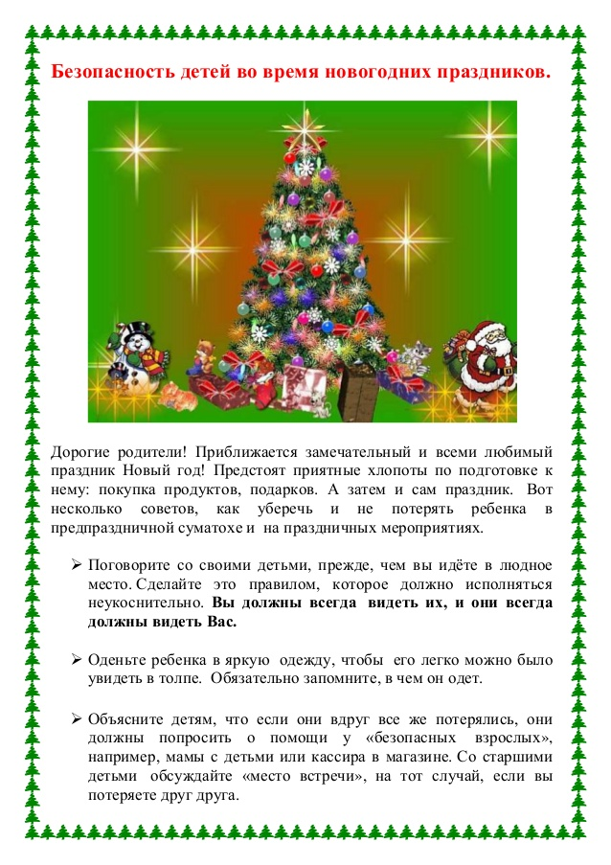

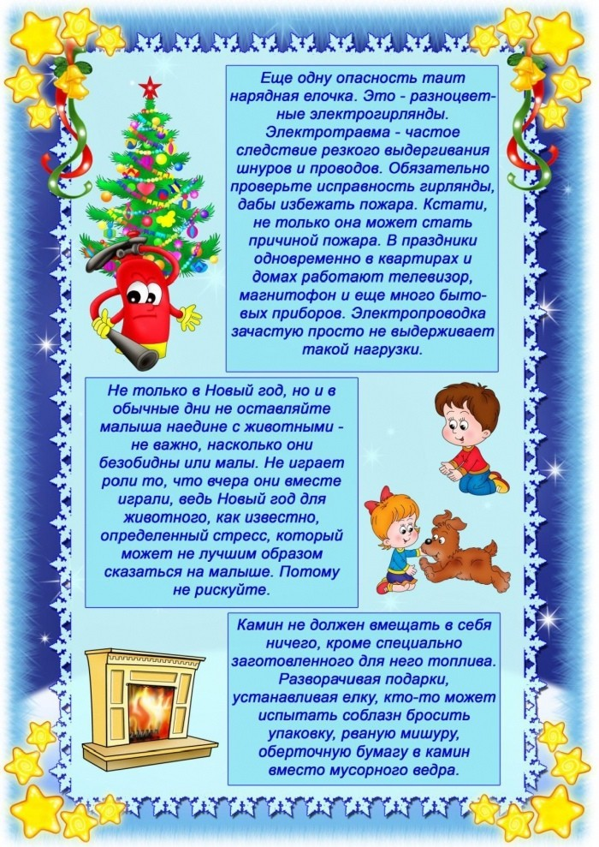После таких насыщенных дней у ваших чад останутся приятные воспоминания о сказочном Новогоднем празднике, который они провели вместе с вами, своими любимыми родителями!
С новым годом!

